**Nombre:** Maximiliano Madrid

**Profesor:** Egüés Vicente

**ACTIVIDAD EN CLASES II**

**INGENIERIA INVERSA MATRICULA SAEW**

**Identificación de procesos fundamentales**

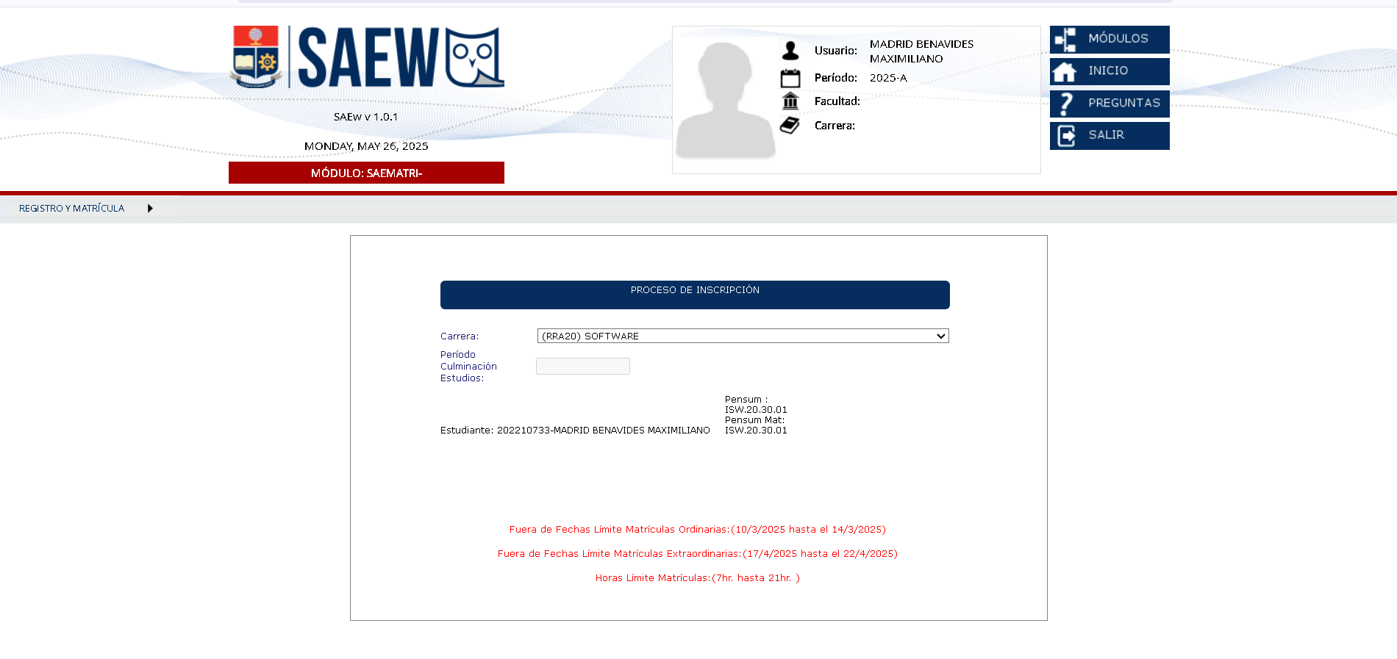

**• Asignación de turnos para matrícula**

Al iniciar un nuevo periodo académico, se organiza la asignación de turnos de matrícula considerando la cantidad de créditos que cada estudiante ha aprobado previamente. Por ejemplo, en el ciclo anterior, esta distribución se realizó siguiendo dicho criterio.

**• Inicio del proceso de matrícula**

Cuando se habilita el horario correspondiente al turno asignado, se activa la fase de selección de asignaturas.

**• Selección de asignaturas**

Durante esta etapa, el estudiante tiene la posibilidad de elegir las materias de su preferencia, de acuerdo con una tabla que establece los mínimos y máximos permitidos. En caso de que el estudiante tenga materias pendientes por reprobar, deberá priorizar su inscripción antes de seleccionar nuevas asignaturas.

**• Cierre del proceso de matrícula**

Una vez completada la selección de materias, el estudiante puede finalizar la matrícula, lo cual habilita el acceso al módulo de pago correspondiente.

**• Pago de la matrícula**

En esta sección se presenta el monto total asociado a la matrícula seleccionada por el estudiante.

**• Inscripción definitiva**

Finalmente, el sistema SAEW se encarga de procesar automáticamente la inscripción, formalizando el registro académico del estudiante.

**Análisis del proceso actual**

Durante el periodo de matrícula, el sistema SAEW experimenta una alta demanda, recibiendo numerosas solicitudes simultáneas de inicio de sesión y de reserva de cupos. Esta sobrecarga provoca fallas recurrentes, como caídas temporales del servicio o desconexiones forzadas de los usuarios en intervalos regulares.

**Propuesta de rediseño**

Para mitigar estas deficiencias, se plantea introducir una fase preliminar antes del proceso de inscripción. En esta etapa, los estudiantes podrán elaborar un horario tentativo sin considerar la disponibilidad de cupos. Posteriormente, el sistema ejecutará automáticamente la asignación de materias intentando cumplir con las solicitudes precargadas.

Dado que los cupos son limitados, el algoritmo deberá incluir un criterio de prioridad basado en el Índice de Rendimiento Académico (IRA) del periodo anterior, dando preferencia a quienes presenten mayores puntajes. Tras esta asignación automática, se habilitará una sesión de matrícula manual para que los estudiantes puedan seleccionar materias restantes, utilizando el esquema tradicional, pero con una carga significativamente menor sobre el sistema.

Por último, aquellos con dificultades durante el proceso digital podrán asistir a sesiones de matrícula asistida de manera presencial. Esta estrategia también incentiva a los estudiantes a mejorar su desempeño académico para acceder a una prioridad más alta en el siguiente ciclo.

**Monitoreo y mejora continua**

Con el fin de garantizar la eficiencia y sostenibilidad del rediseño, se implementará un sistema de monitoreo basado en indicadores clave de desempeño, tales como el tiempo promedio de respuesta del servidor, el número de interrupciones del servicio y la tasa de éxito en la asignación de materias durante la fase de precarga.

Además, se aplicarán encuestas de satisfacción estudiantil al concluir cada periodo de matrícula, con el objetivo de detectar áreas de mejora desde la experiencia del usuario. Estos datos permitirán establecer ciclos de retroalimentación periódica en conjunto con el equipo de desarrollo del SAEW y representantes estudiantiles, facilitando la mejora continua del sistema.

También se contempla la realización de pruebas de carga antes de cada nuevo periodo académico, simulando el tráfico esperado para identificar posibles cuellos de botella. Esta medida preventiva favorecerá un proceso de matrícula más estable, flexible y adaptado a las necesidades reales de la comunidad estudiantil.